Министерство науки и высшего образования Российской Федерации

ФГБОУ ВО Ульяновский государственный технический университет

Кафедра «Вычислительная техника»

Лабораторная работа №3

«Построение онтологической модели в Neo4j и Protege»

Вариант №16

Выполнил студент

группы ИВТИИбд-11

Лисенков А.Д.

Ульяновск, 2025

1. **Введение**

Цель: построить онтологическую модель вещества (воды), которое содержит в себе дочерние элементы (молекулы), атомы.

Описание варианта: модель химических веществ, в данном случае воды.

1. **Модель**

Модель представляет собой *классы*: substance (вещество), molecule, atom; *связь*: contain (содержит); *свойства* узлов, например, substance содержит color, а atom содержит mass.

Иерархия классов выглядит так: substance → molecule → atom

1. **Сравнение инструментов**

Начнём с того, что оба инструмента выполняют изначально задуманную функцию: создание онтологической модели на основе классов, свойств и связей между ними и их элементами.

Protege отличается своей иерархической структурностью и довольно понятным на первый взгляд интерфейсом. Есть несколько режимов отображения модели. К каждому классу заранее «приписываются» свойства при создании.

Neo4j по некоторым причинам не доступен на официальном сайте разработчика для открытого доступа в нашем регионе, это не проблема самого инструмента, но всё же, нужно учесть данную проблему. Поэтому её возможным решением является установка программы через Power Shell на Windows. А далее запуск в браузере по адресу localhost. Сама реализация программы сделана так, чтобы пользователь мог создавать и управлять моделью через запросы. Они, естественно, пишутся текстом. Это может оттолкнуть на контрасте с Protege, но в то же время, лично на мой взгляд, Neo4j даёт более хорошую и понятную визуализацию, а также обладает встроенным обучением, что безусловно является положительной чертой.

Добавлю, что я не являюсь экспертом в области онтологического моделирования и более того, этих программ, поэтому не могу судить о них практически ничего, иначе это будет несправедливо.

1. **Визуальное подтверждение выполнения работы в инструментах**

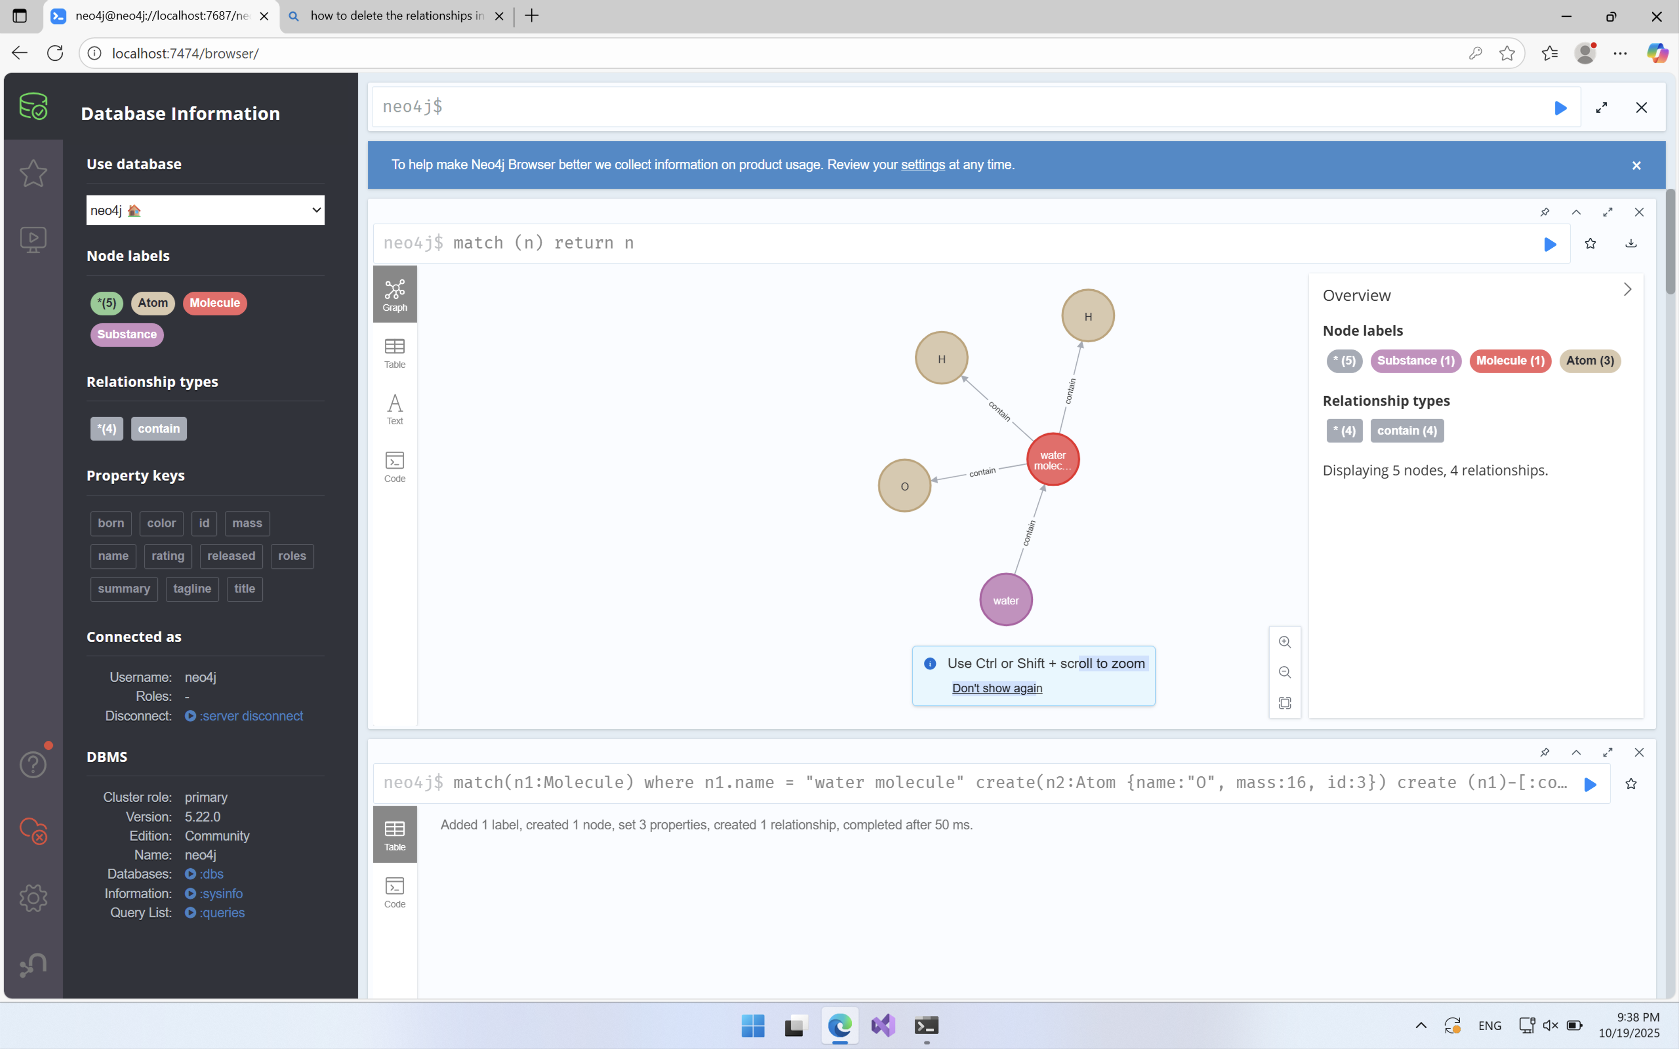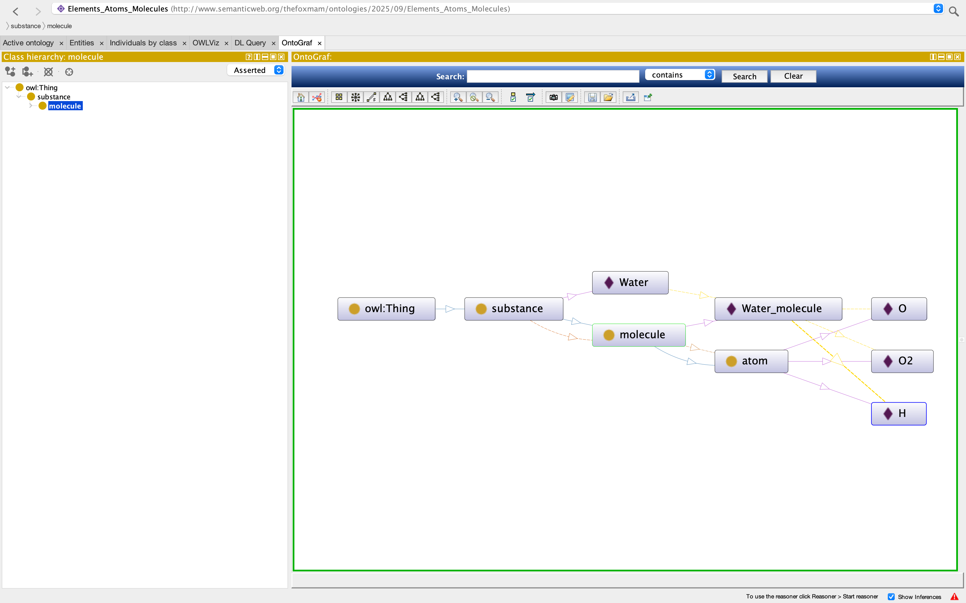

1. **Выводы о проделанной работе**

*В ходе работы мной были приобретён некоторый навык в создании онтологических моделей, а также в работе с программами: Neo4j и Protege.*